# Foreløbig projektplan under uændrede ressourcer

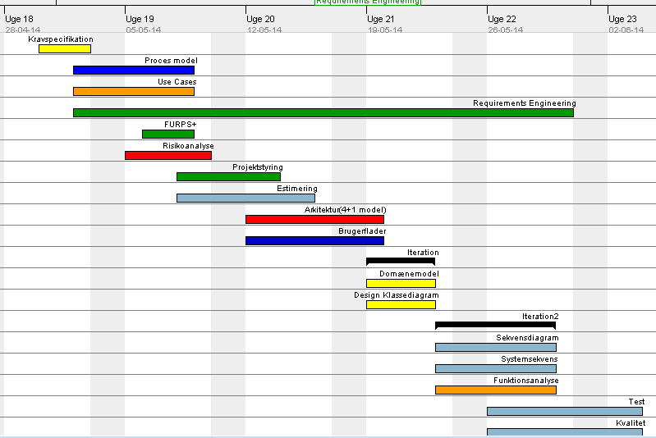Den foreløbige projektplan er udarbejdet før valget af procesmodel skete. Projektplanen er derfor udarbejdet efter en procesmodel, der ligger vægt på gennemarbejdelse af indledende øvelser før projektets start. Projektplanen har også taget udgangspunkt i en procesmodel, som benytter sig af iterationer. Iterationerne i projektet begynder først for alvor når rammerne for projektet er defineret.